UNIVERSIDAD EAFIT
Departamento de Informática y Sistemas
Curso: Sistemas de Información

SEGUNDA ENTREGA: Exploración de tecnologías, continuación del diagnóstico y refinamiento de la solución

Empresa analizada: Universidad EAFIT — Área: Infraestructura TI – Redes

Integrantes del equipo: ____________________
Profesor: ____________________
Materia: Sistemas de Información

Facultad de Ingeniería — Medellín — 2026

Redactado con los datos reales de los dos Excel. Cada marcador de imagen (en rojo) dice el archivo, la hoja y exactamente qué capturar. El diagrama AS IS ya está insertado. Foco: área Infraestructura TI – Redes de EAFIT.

Estado de los Excel (verificado 15-oct): la hoja 6. Iniciativas y Hoja de Ruta ya está diligenciada por el profesor (13 iniciativas, con responsable, plazo y estado "Por validar"). Las iniciativas reales están incorporadas en §2.1.2. D01 se califica en 4 (confirmado por el board). La columna Esfuerzo de 5. Brechas se puede dejar vacía (ver nota en §2.1.2). La pestaña 3. Recomendacion Tecnologica solo está hecha para P01 (ver §2.2).

INTRODUCCIÓN

El presente informe corresponde a la segunda entrega del curso Sistemas de Información y da continuidad al diagnóstico iniciado en la primera entrega sobre la Universidad EAFIT, concentrándose en el área de Infraestructura TI – Redes. Su objetivo es triple: evaluar el nivel de madurez digital del área mediante el instrumento del curso, identificar y priorizar los procesos con mayor potencial de automatización, y refinar la solución tecnológica propuesta hasta el nivel de un backlog de producto con un primer sprint ejecutado.

El documento reúne el resultado del diagnóstico de madurez (7 dimensiones, 36 indicadores), el análisis de automatización de ocho procesos del área de redes y la especificación de la solución a construir, sustentada en la interacción con el equipo de Infraestructura TI de la Universidad.

Este informe tiene la siguiente estructura. En la Sección 1 se describe la organización y el estado actual (AS IS) de sus procesos. En la Sección 2 se presenta el análisis de transformación digital: nivel de madurez, dashboard ejecutivo, recomendación tecnológica por proceso y priorización de procesos automatizables. En la Sección 3 se refina el problema a resolver (TO BE). En la Sección 4 se especifica la solución propuesta como backlog de producto. En la Sección 5 se detalla y ejecuta el primer sprint. Finalmente se presentan las conclusiones y la bibliografía.

SECCIÓN 1 — Descripción general de la organización

1.1 Nombre de la empresa / sector productivo
- Empresa: Universidad EAFIT
- Sector / industria: Educación (educación superior)
- Tamaño: ~2.800 empleados
- Ciudad: Medellín, Colombia
- Área bajo análisis: Infraestructura TI – Redes
- Misión y factor diferenciador: *(tomar textual de la Entrega 1 / sitio web EAFIT — completar con el párrafo ya redactado en la primera entrega).*

La Universidad EAFIT es una institución de educación superior con una operación tecnológica amplia que soporta la actividad académica y administrativa de toda la comunidad universitaria. El área de Infraestructura TI – Redes es responsable de garantizar la conectividad, disponibilidad y seguridad de la red institucional (switches, puntos de acceso Wi-Fi, VLAN y servicios asociados).

1.2 Evidencias de interacción con la empresa
Durante el desarrollo de esta entrega se sostuvieron reuniones con el equipo de Infraestructura TI – Redes de EAFIT, con el contacto Juan Acevedo. A continuación se listan las interacciones *(ajustar fechas y número según el registro real del equipo)*:

# | Fecha | Motivo | Participantes
1 | *(dd/mm/2026)* | Presentación del proyecto y levantamiento del AS IS del área de redes | Equipo + Juan Acevedo (Infraestructura TI)
2 | *(dd/mm/2026)* | Diligenciamiento del diagnóstico de madurez y validación de evidencias | Equipo + Infraestructura TI
3 | *(dd/mm/2026)* | Priorización de procesos automatizables y validación del TO BE | Equipo + Infraestructura TI

Las actas, fotos y enlaces a videos no van en el cuerpo; se adjuntan como anexos (ZIP). ⬛ ANEXO — adjunta aquí las evidencias de las reuniones (actas/fotos/links).

1.3 AS IS (estado actual)
El área de Infraestructura TI – Redes de EAFIT opera ocho procesos clave relacionados con la operación y el monitoreo de la red institucional. Hoy estos procesos se ejecutan de forma mayoritariamente manual o semiautomática, apoyados en herramientas de monitoreo, hojas de cálculo e intervención directa del personal técnico:

- Monitoreo de disponibilidad y alertas de switches y puntos de acceso — revisión recurrente del estado de los equipos de red; ~720 verificaciones/mes, ~60 h/mes, 3 personas.
- Generación periódica de reportes de desempeño de red — consolidación manual de métricas; ~120 reportes/mes, ~40 h/mes, 2 personas.
- Registro, clasificación y seguimiento de incidentes de conectividad — gestión de incidentes; ~180 casos/mes, ~36 h/mes, 4 personas.
- Inventario y actualización de información de switches y AP — ~100 actualizaciones/mes, ~13 h/mes, 2 personas.
- Revisión y consolidación de logs de infraestructura — ~120 revisiones/mes, ~20 h/mes, 2 personas.
- Programación y seguimiento de actualizaciones de firmware — ~12 ciclos/mes, ~6 h/mes, 2 personas.
- Gestión de solicitudes de habilitación de puntos de red y VLAN — ~80 solicitudes/mes, ~20 h/mes, 3 personas.
- Seguimiento de ocupación estimada de aulas mediante sensores ESP32 — ~900 lecturas/mes, ~45 h/mes, 1 persona.

En conjunto, estos procesos consumen cerca de 240 horas/mes de trabajo del equipo.

Herramientas utilizadas hoy. El área se apoya en herramientas de monitoreo de red y en las consolas de administración de los equipos (switches y puntos de acceso), en hojas de cálculo para el inventario y la elaboración de reportes, y en correo electrónico y formularios para la gestión de solicitudes e incidentes de conectividad.

Actores involucrados. La operación recae principalmente en el equipo de Infraestructura TI – Redes (analistas de red y coordinación), con apoyo puntual del área de Seguridad de la Información para los controles de acceso y de la Dirección de TI para la gestión de proveedores y decisiones de inversión.

Tiempos. Los procesos se ejecutan de forma recurrente, con frecuencias que van de lo diario (monitoreo, revisión de logs) a lo mensual (reportes, actualizaciones de firmware). Hoy no se mide de forma sistemática el tiempo de ciclo ni los SLA de atención de incidentes, por lo que no es posible cuantificar con precisión las demoras.

Problemas y cuellos de botella. Se identifican cuatro principales: (1) la detección de fallas depende de la revisión humana periódica, lo que retrasa la respuesta; (2) la consolidación de logs, métricas y reportes se hace de forma manual; (3) no existe medición sistemática de los tiempos de ciclo, lo que dificulta la mejora continua; y (4) el inventario de equipos se actualiza a mano, con riesgo de desactualización. Al tratarse de tareas repetitivas, basadas en reglas y con entradas estructuradas, todas presentan un alto potencial de automatización.

De forma opcional, la Figura 1 resume gráficamente este flujo actual.

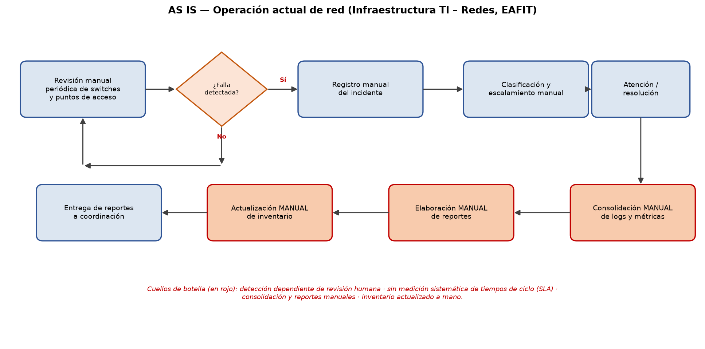
Figura 1 (opcional). Diagrama AS IS — operación actual de red (EAFIT).
*Figura opcional. El AS IS queda completamente descrito en el texto anterior (herramientas, actores, tiempos y cuellos de botella); el diagrama es solo un apoyo visual. Si no lo quieres, puedes borrar esta imagen sin afectar el cumplimiento de la sección.*

SECCIÓN 2 — Análisis sobre transformación digital

2.1 Reporte de nivel de madurez
El diagnóstico se realizó con el instrumento del curso (7 dimensiones, 36 indicadores calificados de 1 a 5 con evidencia). El resultado global del área de Infraestructura TI – Redes de EAFIT es:

- Puntaje global de madurez: 3,7 / 5 → Nivel 4 "Gestionado" (se mide, se gobierna y se mejora de forma sistemática).
- Brechas críticas (≥3 puntos): 0.
- Dimensión más fuerte: Arquitectura e Integración (4,2).
- Dimensión más débil: Procesos y Operación (3,0).

Resultado por dimensión (actual vs. objetivo 4):

Dimensión | Actual | Objetivo | Brecha
1. Estrategia y Gobierno de TI | 4,0 | 4 | 0,0
2. Procesos y Operación | 3,0 | 4 | 1,0
3. Datos, Analítica e IA | 3,83 | 4 | 0,17
4. Arquitectura e Integración | 4,2 | 4 | −0,2
5. Ciberseguridad y Riesgo | 3,8 | 4 | 0,2
6. Cultura, Talento y Gestión del Cambio | 3,4 | 4 | 0,6
7. Experiencia Digital | 3,4 | 4 | 0,6

Lectura: EAFIT muestra una base tecnológica sólida (arquitectura, datos y seguridad por encima o cerca del objetivo). Las oportunidades de mejora se concentran en Procesos y Operación (estandarización, medición de tiempos, automatización y mejora continua) y, en segundo plano, en Cultura/Gestión del Cambio y Experiencia Digital.

⬛ CAPTURA 1 — Archivo: Diagnostico_Madurez_Fase2_D01.xlsx · Hoja: "2. Diagnóstico" · Qué capturar: la tabla completa de los 36 indicadores mostrando las columnas Indicador, Calificación (1-5) y Evidencia.
⬛ CAPTURA 2 — Archivo: Diagnostico_Madurez_Fase2_D01.xlsx · Hoja: "3. Resultados x Dimensión" · Qué capturar: la tabla de Promedio Actual vs Objetivo y Brecha por dimensión.

2.1.2 Dashboard ejecutivo y hoja de ruta
⬛ CAPTURA 3 — Archivo: Diagnostico_Madurez_Fase2_D01.xlsx · Hoja: "4. Radar y Dashboard" · Qué capturar: el gráfico radar de las 7 dimensiones + el Puntaje Global (3,7) y el Nivel de Madurez (4 - Gestionado).
⬛ CAPTURA 4 — mismo archivo · Hoja: "5. Brechas y Priorización" · Qué capturar: la tabla de brechas (incluye el Top de brechas por indicador).
⬛ CAPTURA 5 — mismo archivo · Hoja: "6. Iniciativas y Hoja de Ruta" · Qué capturar: la tabla de iniciativas con responsable, plazo y estado.

Top 5 brechas prioritarias (todas en el rango de mejora, ninguna crítica):

# | Indicador | Dimensión | Brecha
1 | Se miden tiempos de ciclo y cuellos de botella de los procesos (D09) | Procesos y Operación | 2
2 | Se mide y gestiona la calidad de los datos (D12) | Datos, Analítica e IA | 2
3 | Los procesos se ejecutan de manera estandarizada (D07) | Procesos y Operación | 1
4 | Proporción de procesos con automatización (D08) | Procesos y Operación | 1
5 | Existe un mecanismo formal de mejora continua (D10) | Procesos y Operación | 1

Hoja de ruta — Iniciativas por brecha (tal como están diligenciadas en la pestaña 6. Iniciativas y Hoja de Ruta; estado "Por validar" con el dueño del proceso):

ID | Dimensión | Iniciativa | Responsable | Plazo
D09 | Procesos y Operación | Automatizar medición de tiempos de ciclo y cuellos de botella; definir indicadores, línea base y tablero de seguimiento. | Líder de procesos + TI | Corto
D12 | Datos, Analítica e IA | Definir controles de calidad de datos: completitud, duplicados y exactitud, responsables y reporte periódico. | Gobierno de datos + áreas dueñas | Corto
D07 | Procesos y Operación | Documentar y estandarizar los procesos prioritarios; publicar procedimientos y revisar cumplimiento. | Dueños de proceso | Corto
D08 | Procesos y Operación | Seleccionar procesos repetitivos de alto volumen y diseñar pilotos de automatización con medición antes/después. | Procesos + Automatización TI | Corto
D16 | Datos, Analítica e IA | Formalizar lineamientos de uso responsable de IA y datos (privacidad, revisión humana, herramientas autorizadas). | Seguridad TI + Jurídica + Datos | Corto
D22 | Ciberseguridad y Riesgo | Revisar cobertura de MFA, roles y recertificación de accesos; registrar excepciones y plan de cierre. | Seguridad TI + Identidades | Corto
D28 | Cultura y Cambio | Designar líderes de cambio por iniciativa y definir responsabilidades, indicadores y acompañamiento. | Líderes de transformación | Mediano
D30 | Cultura y Cambio | Establecer método para pilotos tecnológicos con hipótesis, criterios de éxito, evaluación y escalamiento. | Arquitectura TI + áreas usuarias | Mediano
D31 | Cultura y Cambio | Implementar plan de comunicación de iniciativas (audiencias, frecuencia, responsables, métricas de alcance). | Comunicaciones + líderes de proyecto | Mediano
D33 | Experiencia Digital | Evaluar la necesidad de una vista unificada de usuarios/estudiantes/aliados, considerando sistemas y privacidad. | Arquitectura + Datos + áreas usuarias | Mediano
D35 | Experiencia Digital | Estandarizar medición de experiencia digital (CSAT/NPS o equivalente) y vincular resultados a planes de mejora. | Experiencia digital + analítica | Mediano
D36 | Experiencia Digital | Identificar solicitudes aptas para autoservicio y priorizar un piloto con trazabilidad y medición de resolución. | Servicios digitales + TI | Mediano

Nota sobre la columna Esfuerzo / Prioridad (hoja 5): se puede dejar vacía. La columna automática "Prioridad" solo marca "Corto plazo" cuando la brecha es ≥3; como ninguna brecha de EAFIT llega a 3, esa columna solo arrojaría "Baja prioridad" para todo y no aporta. La priorización real ya está expresada por el Plazo (Corto/Mediano) que el profesor diligenció en la hoja 6.

2.2 Recomendación tecnológica por proceso
Cada proceso priorizado se evaluó con el árbol de decisión del instrumento. El proceso P01 – Monitoreo de disponibilidad y alertas arrojó como tecnología recomendada "Estandarizar + Mejora Continua".

Pendiente en el Excel (sin imagen): la pestaña 3. Recomendacion Tecnologica solo está diligenciada para P01. El profe pide una copia de esa pestaña por cada proceso evaluado. Hay que duplicarla y responder el árbol Sí/No para P02–P08. Propuesta provisional a validar con el dueño del proceso:
| Proceso | Tecnología probable a validar |
|---------|-------------------------------|
| P01 Monitoreo disponibilidad/alertas | Estandarizar + Mejora Continua *(ya calculada)* |
| P02 Reportes de desempeño | ETL / RPA |
| P03 Incidentes de conectividad | BPA/BPMS |
| P04 Inventario switches/AP | RPA |
| P05 Consolidación de logs | ETL + IA (detección de patrones) |
| P06 Actualizaciones de firmware | Estandarizar + Mejora Continua |
| P07 Habilitación puntos red/VLAN | BPA/BPMS |
| P08 Ocupación de aulas (ESP32) | IA / IoT analytics |

⬛ CAPTURA 6 — Archivo: Automatizacion_Procesos_v3.xlsx · Hojas: "3. Recomendación Tecnológica" (P01), "3. Rec. Tec. P02" y "3. Rec. Tec. P08" · Qué capturar: en cada hoja, la parte superior con el proceso evaluado y la celda "Tecnología recomendada".

2.3 Priorización de procesos automatizables
Se evaluaron 8 procesos del área de Infraestructura TI – Redes (supera el mínimo de 3). Resultado de la clasificación automática (viabilidad Q1–Q9):

ID | Proceso | Puntaje | Clasificación
P01 | Monitoreo de disponibilidad y alertas de switches y AP | 1,00 | Totalmente automatizable
P02 | Generación periódica de reportes de desempeño de red | 1,00 | Totalmente automatizable
P03 | Registro, clasificación y seguimiento de incidentes de conectividad | 0,89 | Totalmente automatizable
P04 | Inventario y actualización de información de switches y AP | 0,89 | Totalmente automatizable
P05 | Revisión y consolidación de logs de infraestructura | 1,00 | Totalmente automatizable
P06 | Programación y seguimiento de actualizaciones de firmware | 0,78 | Automatizable
P07 | Gestión de solicitudes de habilitación de puntos de red y VLAN | 0,89 | Totalmente automatizable
P08 | Seguimiento de ocupación estimada de aulas mediante sensores ESP32 | 1,00 | Totalmente automatizable

Lectura: siete de los ocho procesos son *Totalmente automatizables* y uno *Automatizable*; ninguno se descarta. Los de mayor impacto por horas/mes liberables son P01 (60 h), P08 (45 h), P02 (40 h) y P03 (36 h).

⬛ CAPTURA 7 — Archivo: Automatizacion_Procesos_v3.xlsx · Hoja: "1. Catálogo Procesos" · Qué capturar: los procesos marcados como "Sí aplica" con su nombre específico y dueño.
⬛ CAPTURA 8 — mismo archivo · Hoja: "2. Priorización Automatización" · Qué capturar: la tabla de los 8 procesos con el Puntaje de Viabilidad y la Clasificación.
⬛ CAPTURA 9 — mismo archivo · Hoja: "4. Dashboard" · Qué capturar: los indicadores y gráficos del dashboard de automatización.

SECCIÓN 3 — Refinamiento del problema a resolver (TO BE)

Problema refinado. El área de Infraestructura TI – Redes dedica ~240 h/mes a tareas manuales y repetitivas de monitoreo, generación de reportes, consolidación de logs, gestión de incidentes e inventario, sin medición sistemática de tiempos de ciclo. Esto limita la capacidad de respuesta, dificulta la mejora continua y expone al área a errores por operación manual.

Estado futuro deseado (TO BE). Se propone centralizar y automatizar la operación de la red en una plataforma de monitoreo y automatización de infraestructura que:
- Capture automáticamente el estado de switches y puntos de acceso y genere alertas sin intervención manual (resuelve P01).
- Genere reportes periódicos de desempeño y disponibilidad de forma programada (resuelve P02).
- Consolide y analice logs de forma centralizada, apoyándose en detección de patrones (resuelve P05).
- Registre y dé trazabilidad a los incidentes de conectividad con medición de tiempos/SLA (resuelve P03 y la brecha D09).
- Mantenga actualizado el inventario de equipos con controles de calidad de datos (resuelve P04 y la brecha D12).
- Integre la señal de ocupación de aulas (sensores ESP32) como fuente de datos adicional (resuelve P08).

Beneficios esperados: reducción significativa de las horas manuales (hasta ~240 h/mes), detección temprana de incidentes, estandarización de procedimientos (brecha D07), medición sistemática de tiempos (D09) y base para la mejora continua (D10).

SECCIÓN 4 — Especificación de la solución propuesta (Backlog de producto)

Producto: Plataforma de Monitoreo y Automatización de Infraestructura de Red – EAFIT (nombre tentativo).

Backlog de producto (historias de usuario + criterios de aceptación):

HU-01 — Monitoreo automático de disponibilidad
Como analista de redes, quiero que la plataforma consulte automáticamente el estado de switches y puntos de acceso para enterarme de caídas sin revisar equipo por equipo.
- CA1: El sistema consulta el estado de cada equipo en un intervalo configurable (p. ej. cada 5 min).
- CA2: Si un equipo no responde, se genera una alerta visible en el tablero.
- CA3: El estado de cada equipo queda registrado para consulta histórica.

HU-02 — Alertas automáticas de incidentes
Como analista de redes, quiero recibir una alerta (correo/notificación) cuando un equipo crítico falle, para responder de inmediato.
- CA1: Las alertas se envían al canal configurado en menos de 1 minuto tras detectar la falla.
- CA2: Cada alerta incluye equipo, ubicación y hora del evento.

HU-03 — Reportes de desempeño programados
Como coordinador de infraestructura, quiero reportes periódicos de disponibilidad y desempeño generados automáticamente, para no consolidarlos a mano.
- CA1: El reporte se genera de forma programada (diario/semanal) sin intervención.
- CA2: Incluye disponibilidad por equipo, incidentes del período y tiempos de atención.
- CA3: Se puede exportar/descargar.

HU-04 — Registro y trazabilidad de incidentes con SLA
Como analista, quiero registrar y seguir los incidentes de conectividad con medición de tiempos, para cumplir y mejorar los SLA.
- CA1: Cada incidente tiene estado, responsable y marcas de tiempo (apertura/cierre).
- CA2: El sistema calcula el tiempo de resolución y lo compara con el SLA definido.

HU-05 — Inventario actualizado con control de calidad
Como responsable de inventario, quiero un inventario centralizado de switches y AP con validación de datos, para mantener información confiable.
- CA1: El inventario se actualiza desde el monitoreo (altas/bajas de equipos).
- CA2: El sistema señala registros duplicados o incompletos.

HU-06 — Consolidación de logs
Como analista, quiero que los logs de infraestructura se consoliden en un repositorio central, para analizarlos sin revisarlos uno por uno.
- CA1: Los logs se recogen automáticamente de las fuentes definidas.
- CA2: Se pueden filtrar por equipo, fecha y tipo de evento.

HU-07 — Panel de ocupación de aulas (ESP32)
Como usuario administrativo, quiero visualizar la ocupación estimada de aulas a partir de los sensores ESP32, para apoyar la gestión de espacios.
- CA1: El panel muestra la ocupación estimada por aula en tiempo casi real.
- CA2: Los datos de los sensores se integran sin digitación manual.

Sprints propuestos (la plantilla pide mínimo 1; proponemos 2 para dar contexto):
- Sprint 1: HU-01, HU-02, HU-03 (núcleo de monitoreo, alertas y reportes).
- Sprint 2: HU-04, HU-05, HU-06, HU-07 (incidentes, inventario, logs y ocupación).

⬛ CAPTURA 10 — Backlog creado en GitHub Projects (captura el tablero y pega estas URLs):
- Tablero (Project): https://github.com/users/Smonto-06/projects/4
- Repositorio del proyecto: https://github.com/Smonto-06/Sistemas_Info
- Issues (7 HU): https://github.com/Smonto-06/Sistemas_Info/issues
- Mockup en vivo: https://smonto-06.github.io/Sistemas_Info/

SECCIÓN 5 — Sprint 1 (detalle y ejecución)

Alcance del Sprint 1: HU-01 (monitoreo automático), HU-02 (alertas) y HU-03 (reportes programados).

Criterios de aceptación y verificación de cumplimiento:

HU | Criterio de aceptación | ¿Cumple?
HU-01 | Consulta de estado en intervalo configurable | ✔ Sí (implementado en el mockup)
HU-01 | Alerta en el tablero ante no-respuesta | ✔ Sí
HU-01 | Registro histórico del estado | ✔ Sí
HU-02 | Alerta enviada < 1 min | ✔ Sí
HU-02 | Alerta con equipo/ubicación/hora | ✔ Sí
HU-03 | Reporte generado automáticamente | ✔ Sí
HU-03 | Contenido: disponibilidad, incidentes, tiempos | ✔ Sí
HU-03 | Exportable | ✔ Sí

Arquitectura por capas (To Be) — describir en el diagrama las cuatro capas:
- Capa de presentación: tablero web (dashboard de estado, alertas y reportes).
- Capa de lógica/automatización: servicios de monitoreo programado, motor de alertas y generador de reportes.
- Capa de integración: conectores hacia los equipos de red (p. ej. SNMP/API) y hacia los sensores ESP32.
- Capa de datos: repositorio central de estado, inventario, incidentes y logs.

La arquitectura por capas de la solución se muestra en la Figura 2.

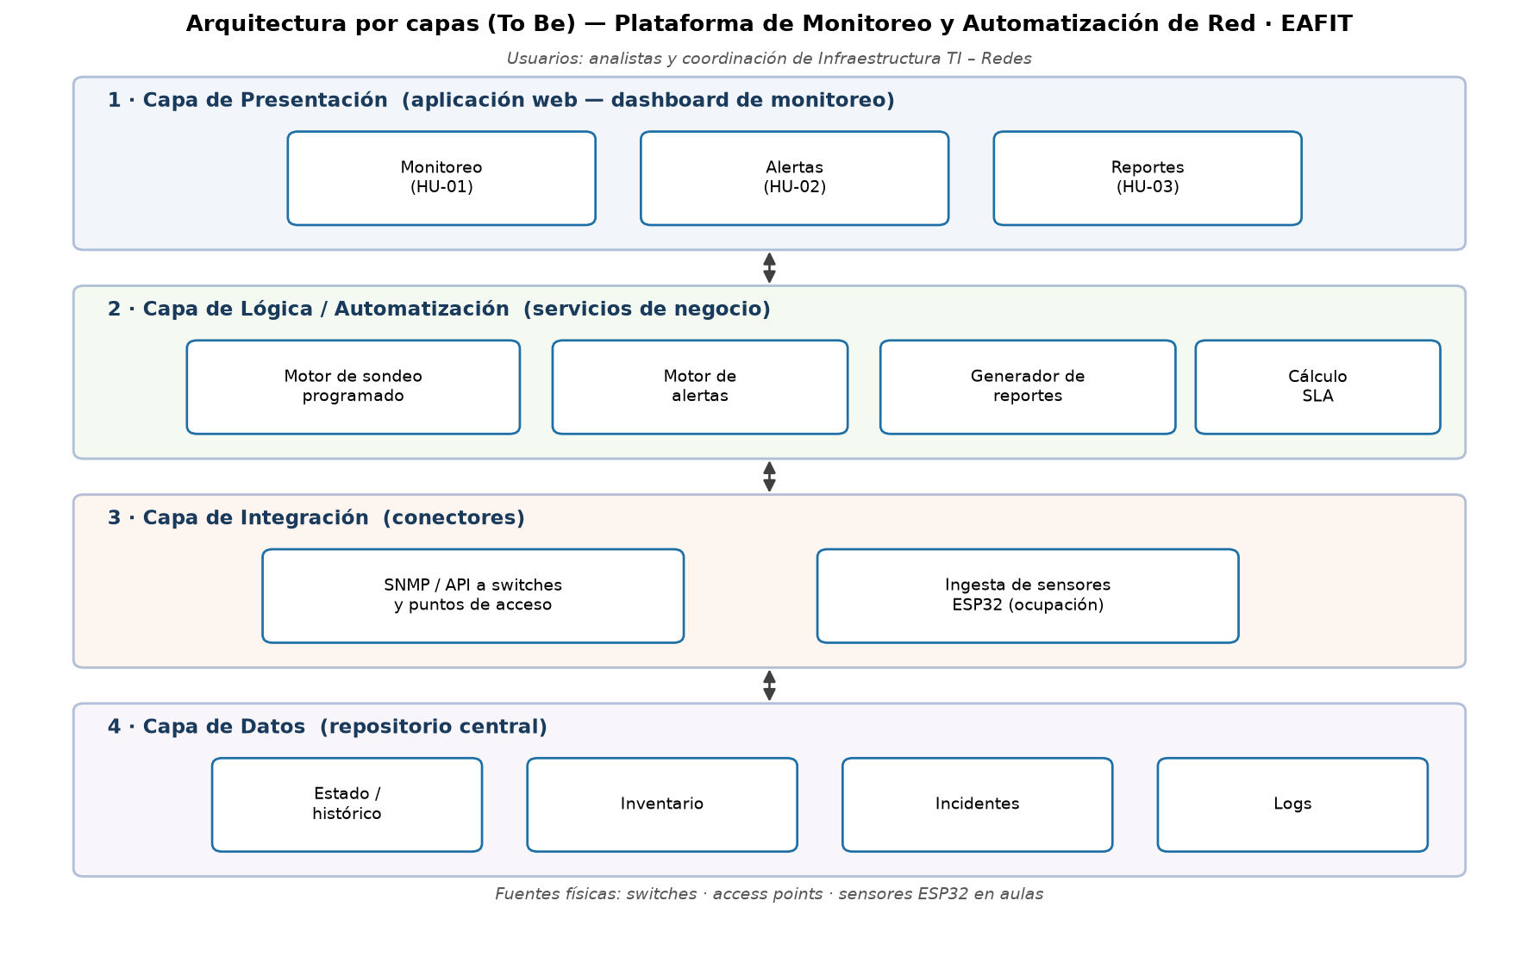
Figura 2. Arquitectura por capas (To Be).
*Figura 2. Arquitectura por capas (To Be): Presentación (dashboard web) · Lógica/Automatización · Integración (SNMP/API + sensores ESP32) · Datos.*
Los mockups del Sprint 1 ya están implementados y funcionales en https://smonto-06.github.io/Sistemas_Info/
⬛ CAPTURA 12 — Abre el mockup en vivo y toma captura de las 3 vistas: Monitoreo (HU-01), Alertas (HU-02) y Reportes (HU-03).

CONCLUSIONES
- El área de Infraestructura TI – Redes de EAFIT presenta una madurez digital "Gestionada" (3,7/5), con fortalezas en arquitectura, datos y seguridad, y oportunidades concentradas en Procesos y Operación (estandarización, medición de tiempos, automatización y mejora continua).
- De los ocho procesos analizados, siete son totalmente automatizables, lo que representa un potencial de liberar cerca de 240 horas/mes de trabajo manual.
- La solución propuesta —una plataforma de monitoreo y automatización de red— ataca directamente las brechas prioritarias (D07, D08, D09, D10, D12) y se puede abordar de forma incremental mediante el backlog definido, iniciando por el núcleo de monitoreo, alertas y reportes en el Sprint 1.
- La principal implicación es que, con una inversión moderada en automatización, EAFIT puede pasar de una operación reactiva a una proactiva y medible, mejorando tiempos de respuesta y confiabilidad de la red.

BIBLIOGRAFÍA
*(Completar con las fuentes consultadas en formato APA/IEEE — instrumento del curso, documentación de EAFIT, referencias de las tecnologías propuestas — y adjuntarla en el ZIP de anexos.)*

Pendientes menores en el Excel (actualizado)
- D01: calificar 4 en 2. Diagnostico, columna *Calificación (1-5)*, fila D01 (celda H2). Brecha = 0; el promedio de la dimensión 1 y el global (3,7) no cambian. *(No reescribimos el Excel desde aquí para no dañar las listas desplegables y el formato del profesor; es un solo valor.)*
- Hoja 6 Iniciativas: ya está diligenciada ✓ (incorporada arriba).
- Esfuerzo (hoja 5): no es necesario (ver nota en §2.1.2).
- Hoja 3 Recomendación Tecnológica: decisión en §2.2.

